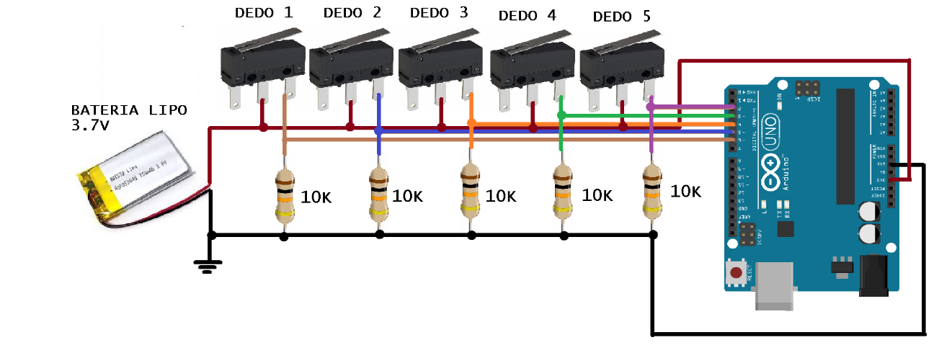

#define D6 6

#define D2 2

#define D3 3

#define D4 4

#define D5 5

#define S1 7

#define S2 8

int d6[5];

int d2[5];

int d3[5];

int d4[5];

int d5[5];

int c=1500;

int TOTAL;

int TOT [5];

int Lectura(int u, int dx[5],int n, int tot[5])

{

Serial.print("Funcion:");

Serial.println(dx[u]);

if(u!=0)

{

if(dx[u] == n && dx[u-1] == n)

{

tot[u]=tot[u]-dx[u];

}

}Serial.print (tot[u]);

return(tot[u]);

}

void setup()

{

pinMode (D6,INPUT);

pinMode (D2,INPUT);

pinMode (D3,INPUT);

pinMode (D4,INPUT);

pinMode (D5,INPUT);

pinMode (S1,OUTPUT);

pinMode (S2,OUTPUT);

digitalWrite (S1,LOW);

Serial.begin(9600);

}

void loop()

{

TOTAL=0;

TOT[0]=0;

TOT[1]=0;

TOT[2]=0;

TOT[3]=0;

TOT[4]=0;

for (int x=0; x<5; x++)

{

d6[x]= digitalRead (D6)\* 10000;

Serial.print("D6:");

Serial.println(d6[x]);

TOT[x]= Lectura(x, d6[x], 10000, TOT[x]);

TOT[x]= TOT[x]+ d6[x];

delay(10);

}

TOTAL=TOT[0] + TOT[1] ;

Serial.println (TOTAL);

delay (1000);

}

Resultados:

Lo que hace el código, básicamente es verificar si alguna tecla o varias(dedos) están apretados. Luego de leer esto el programa compara las teclas apretadas y según cuales lo estén, se imprimirá en el terminal virtual una letra especifica. Este código es la base por la cual empezamos, por lo que tiene varios errores. Uno de ellos es que no capta del todo bien dos teclas apretadas simultáneamente y a veces tira una letra errónea.